2023年度

攀枝花市仁和区金江卫生院单位决算
目录
公开时间：2024年 9 月 20 日

第一部分 单位概况 3
一、 主要职责 3
二、机构设置 3
第二部分 2023年度单位决算情况说明 4
一、收入支出决算总体情况说明 4
二、 收入决算情况说明 4
三、支出决算情况说明 5
四、财政拨款收入支出决算总体情况说明 6
五、一般公共预算财政拨款支出决算情况说明 6
六、一般公共预算财政拨款基本支出决算情况说明 9
七、财政拨款“三公”经费支出决算情况说明 10
八、政府性基金预算支出决算情况说明 12
九、国有资本经营预算支出决算情况说明 12
十、其他重要事项的情况说明 12
第三部分 名词解释 14
第四部分 附件 17
第五部分 附表 18
一、收入支出决算总表 18
二、收入决算表 18
三、支出决算表 18
四、财政拨款收入支出决算总表 18
五、财政拨款支出决算明细表 18
六、一般公共预算财政拨款支出决算表 18
七、一般公共预算财政拨款支出决算明细表 18
八、一般公共预算财政拨款基本支出决算表 18
九、一般公共预算财政拨款项目支出决算表 18
十、政府性基金预算财政拨款收入支出决算表 18
十一、国有资本经营预算财政拨款收入支出决算表 18
十二、国有资本经营预算财政拨款支出决算表 18
十三、财政拨款“三公”经费支出决算表 18

第一部分 单位概况

主要职责
为辖区内的居民提供基本医疗服务，做好疾病预防.传染病预防.计划免疫.慢性病的筛查和管理.精神病管理.妇女保健.儿童保健.老年保健.残疾康复训练指导.健康知识指导宣传.计划生育服务宣传.优生优育宣传。

二、机构设置
攀枝花市仁和区金江卫生院下属二级预算单位0个，其中行政单位0个，参照公务员法管理的事业单位0个，其他事业单位0个。
纳入攀枝花市仁和区金江卫生院2023年度部门决算编制范围的二级预算单位0个。

第二部分 2023年度单位决算情况说明

一、收入支出决算总体情况说明
2023年度收、支总计均为990.70万元。与2022年度相比，收、支总计各减少23.60万元，下降2%。主要变动原因是事业收入减少。
（图1：收、支决算总计变动情况图）（柱状图）
二、收入决算情况说明

2023年度本年收入合计990.70万元，其中：一般公共预算财政拨款收入707.91万元，占71%；政府性基金预算财政拨款收入0万元，占0%；国有资本经营预算财政拨款收入0万元，占0%；上级补助收入0万元，占0%；事业收入126.00万元，占13%；经营收入0万元，占0%；附属单位上缴收入0万元，占0%；其他收入165.79万元，占16%。
（图2：收入决算结构图）（饼状图）
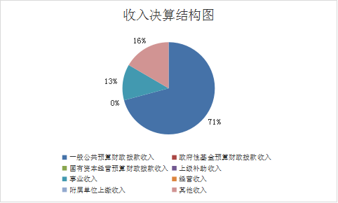

三、支出决算情况说明

2023年度本年支出合计995.23万元，其中：基本支出406.74万元，占41%；项目支出588.50万元，占59%；上缴上级支出0万元，占0%；经营支出0万元，占0%；对附属单位补助支出0万元，占0%。
（图3：支出决算结构图）（饼状图）
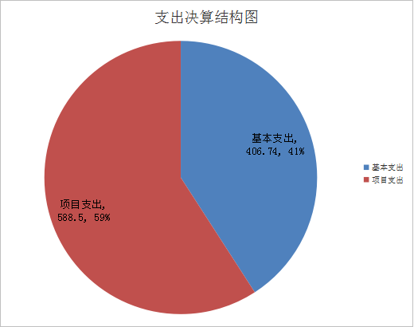

四、财政拨款收入支出决算总体情况说明
2023年度财政拨款收、支总计均为707.91万元。与2022年度相比，财政拨款收、支总计各增加201.77万元，增长40%。主要变动原因是项目预算增加。
（图4：财政拨款收、支决算总计变动情况）（柱状图）

五、一般公共预算财政拨款支出决算情况说明

（一）一般公共预算财政拨款支出决算总体情况
2023年度一般公共预算财政拨款支出707.91万元，占本年支出合计的71%%。与2022年度相比，一般公共预算财政拨款支出增加201.77万元，增长40%。主要变动原因是项目预算增加。
（图5：一般公共预算财政拨款支出决算变动情况）（柱状图）

（二）一般公共预算财政拨款支出决算结构情况
2023年度一般公共预算财政拨款支出707.91万元，主要用于以下方面:一般公共服务支出0万元，占0%；教育支出0万元，占0%；科学技术支出0万元，占0%；文化旅游体育与传媒支出0万元，占0%；社会保障和就业支出16.62万元，占2%；卫生健康支出680.91万元，占96%；住房保障支出10.38万元，占2%。
（图6：一般公共预算财政拨款支出决算结构）（饼状图）

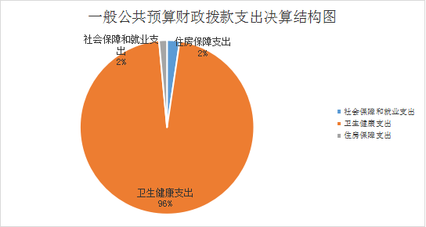

（三）一般公共预算财政拨款支出决算具体情况

2023年度一般公共预算支出决算数为707.91，完成预算100%。其中：
1.社会保障和就业（类）行政事业单位养老支出（款）机关事业单位基本养老保险费支出（项）2080505: 支出决算为16.62万元，完成预算100%，与预算数持平。
2.卫生健康（类）基层医疗卫生机构（款）乡镇卫生院（项）2100302:支出决算为655.76万元，完成预算100%，与预算数持平。
3.卫生健康支出（类）基层医疗卫生机构（款）其他基层医疗卫生机构支出（项）2100399:支出决算为6.45万元，完成调整预算100%。
4.卫生健康支出（类）公共卫生（款）基本公共卫生服务（项）2100408:支出决算为8.26万元，完成调整预算100%。
5.卫生健康支出（类）行政事业单位医疗（款）事业单位医疗（项）2101102:支出决算为7.75万元，完成预算100%。
6.卫生健康支出（类）行政事业单位医疗（款）事公务员医疗补助（项）2101103:支出决算为2.69万元，完成预算100%。
7、住房保障支出221（类）住房保障支出22102（款）住房改革支出2210201（项）住房公积金：支出决算为10.38万元，完成预算100%，完成调整预算100%。

六、一般公共预算财政拨款基本支出决算情况说明
2023年度一般公共预算财政拨款基本支出164.85万元，其中：
人员经费149.9万元，主要包括：基本工资34.73万元、津贴补贴5.02万元、奖金0万元、伙食补助费0万元、绩效工资54.59万元、机关事业单位基本养老保险缴费16.62万元、职业年金缴费0万元、其他社会保障缴费0.71万元、其他工资福利支出4.16万元、离休费0万元、退休费0万元、抚恤金0万元、生活补助0万元、医疗费补助0万元、奖励金0万元、住房公积金10.38万元、本医疗保险及公务员补助10.44万元、其他对个人和家庭的补助支出13.25万元等。
公用经费14.95万元，主要包括：办公费1.89万元、印刷费0万元、咨询费0万元、手续费0万元、水费0.34万元、电费2.11万元、邮电费1.57万元、取暖费0万元、物业管理费0万元、差旅费1.9万元、因公出国（境）费用0万元、维修（护）费0万元、租赁费0万元、会议费0万元、培训费0万元、公务接待费0万元、劳务费0万元、委托业务费0万元、工会经费1.79万元、福利费1.04万元、公务用车运行维护费3.39万元、其他交通费0.25万元、税金及附加费用0万元、其他商品和服务支出0.65万元、办公设备购置0万元、专用设备购置0万元、信息网络及软件购置更新0万元、其他资本性支出0万元等。

七、财政拨款“三公”经费支出决算情况说明

（一）“三公”经费财政拨款支出决算总体情况说明
2023年度“三公”经费财政拨款支出决算为3.39万元，完成预算100%，较上年度减少2.85万元，下降45%。算数与预算数持平。

（二）“三公”经费财政拨款支出决算具体情况说明
2023年度“三公”经费财政拨款支出决算中，因公出国（境）费支出决算0万元，占0%；公务用车购置及运行维护费支出决算3.39万元，占100%；公务接待费支出决算0万元，占0%。具体情况如下：
（图7：“三公”经费财政拨款支出结构）（饼状图）

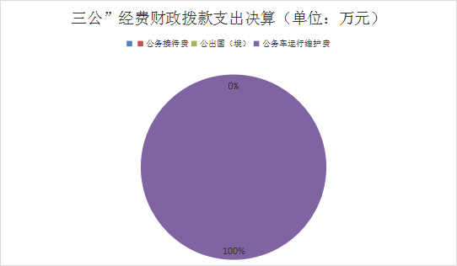
1.因公出国（境）经费支出0万元，完成预算100%。全年安排因公出国（境）团组0次，出国（境）0人。因公出国（境）支出决算与2022年持平。
2.公务用车购置及运行维护费支出3.39万元,完成预算100%。公务用车购置及运行维护费支出决算比2022年度减少2.85万元，下降45%。主要原因是减少公务车使用。
其中：公务用车购置支出0万元。全年按规定更新购置公务用车0辆，其中：轿车0辆、金额0万元，越野车0辆、金额0万元，载客汽车0辆、金额0万元，截至2023年12月31日，单位共有公务用车2辆，其中：轿车0辆、越野车0辆、载客汽车0辆、其他车型1辆。
公务用车运行维护费支出3.39万元。主要用于公共卫生老年人体检、慢病随访、新生儿孕产妇访视、重精访视、精准扶贫工作下乡、疫情防控工作及日常出差需求等所需的公务用车燃料费、维修费、过路过桥费、保险费等支出。
3.公务接待费支出0万元，完成预算0%。公务接待费支出决算支出决算与2022年持平。
国内公务接待支出0万元，国内公务接待批次，0人次共计支出0万元。
外事接待支出0万元，外事接待0批次，0人次，共计支出万元。

八、政府性基金预算支出决算情况说明
2023年度政府性基金预算财政拨款支出0万元。

九、国有资本经营预算支出决算情况说明
2023年度国有资本经营预算财政拨款支出0万元。

十、其他重要事项的情况说明

（一）机关运行经费支出情况
2023年度，攀枝花市仁和区金江镇卫生院机关运行经费支出0万元，支出决算与2022年持平。

（二）政府采购支出情况
2023年度，攀枝花市仁和区金江镇卫生院政府采购支出总额332.08万元，其中：政府采购货物支出332.08万元、政府采购工程支出0万元、政府采购服务支出0万元。主要用于救护车、医疗及康复理疗设备购置。授予中小企业合同金额332.08万元，占政府采购支出总额的100%。

（三）国有资产占有使用情况
截至2023年12月31日，攀枝花市仁和区金江卫生院共有车辆2辆，其中：主要领导干部用车0辆、机要通信用车0辆、应急保障用车0辆、其他用车2辆，其他用车主要是用于公共卫生老年人体检、慢病随访、新生儿孕产妇访视、重精访视、精准扶贫工作下乡、疫情防控工作及日常出差需求。单价100万元以上设备（不含车辆）0台（套）。

（四）预算绩效管理情况
根据预算绩效管理要求，本部门在2023年度预算编制阶段，组织对2项目（彩超仪器、全自动生化分析仪等
医疗设备购买，改造中医馆基础建设、购买中医康复理疗设备）等2个项目开展了预算事前绩效评估，对2个项目编制了绩效目标，预算执行过程中，选取2个项目开展绩效监控。
组织对2023年彩超仪器、全自动生化分析仪等医疗设备购买，改造中医馆基础建设、购买中医康复理疗设备全面开展绩效自评，形成卫卫生院整体绩效自评报告、其中，卫生卫生院整体绩效自评得分为90分以上，绩效自评综述：围绕基本职能和工作目标任务，完成年内项目组织管理任务，做好各类项目执行的全过程监督管理工作，确保各类项目按计划有效实施，体现了政策导向，长期保障工作平稳进行。2023年总体运行良好，个别指标达到上级要求、仍存在差距，仍需进一步加强和改进工作。绩效自评表详见第四部分附件。

第三部分 名词解释

1.财政拨款收入：指单位从同级财政部门取得的财政预算资金。
2.事业收入：指事业单位开展专业业务活动及辅助活动取得的收入。如门诊收入、住院收入等
3.经营收入：指事业单位在专业业务活动及其辅助活动之外开展非独立核算经营活动取得的收入。

4.其他收入：指单位取得的除上述收入以外的各项收入。
5.使用非财政拨款结余：指事业单位使用以前年度积累的非财政拨款结余弥补当年收支差额的金额。
6.年初结转和结余：指以前年度尚未完成、结转到本年按有关规定继续使用的资金。
7.结余分配：指事业单位按照会计制度规定缴纳的所得税、提取的专用结余以及转入非财政拨款结余的金额等。
8.年末结转和结余：指单位按有关规定结转到下年或以后年度继续使用的资金。
9.一般公共服务（类）财政事务（款）财政委托业务支出（项）：指反应财政事务方面的支出。
10、社会保障和就业支出（类）行政事业单位养老支出（款）机关事业单位基本养老保险缴费支出（项）：指反映机关事业单位实施养老保险制度由单位缴纳的基本养老保险费支出。
11、卫生健康支出（类）基层医疗卫生机构（款）乡镇卫生院（项）：指反映用于乡镇卫生院支出。
12、卫生健康支出（类）基层医疗卫生机构（款）其他基层医疗卫生机构支出（项）：指反映用于项目以外的其他用于基层医疗卫生机构的支出。
13、卫生健康支出（类）公共卫生（款）基本公共卫生服务（项）：指反映用于基本公共卫生服务支出。
14、城乡社区支出（类）其他城乡社区支出（款）其他城乡社区支出（项）：反映用于其他城乡社区方面的支出。
15、住房保障支出（类）住房改革支出（款）住房公积金（项）：指反映行政事业单位按人力资源和社会保障部、财政部规定的基本工资和津贴补贴以及规定比例为职工缴纳的住房公积金。
16、基本支出：指为保障机构正常运转、完成日常工作任务而发生的人员支出和公用支出。
17、项目支出：指在基本支出之外为完成特定行政任务和事业发展目标所发生的支出。
18、经营支出：指事业单位在专业业务活动及其辅助活动之外开展非独立核算经营活动发生的支出。
19、“三公”经费：指部门用财政拨款安排的因公出国（境）费、公务用车购置及运行费和公务接待费。其中，因公出国（境）费反映单位公务出国（境）的国际旅费、国外城市间交通费、住宿费、伙食费、培训费、公杂费等支出；公务用车购置及运行费反映单位公务用车车辆购置支出（含车辆购置税）及租用费、燃料费、维修费、过路过桥费、保险费等支出；公务接待费反映单位按规定开支的各类公务接待（含外宾接待）支出。
20、机关运行经费：为保障行政单位（含参照公务员法管理的事业单位）运行用于购买货物和服务的各项资金，包括办公及印刷费、邮电费、差旅费、会议费、福利费、日常维修费、专用材料及一般设备购置费、办公用房水电费、办公用房取暖费、办公用房物业管理费、公务用车运行维护费以及其他费用。

第四部分 附件

部门预算项目支出绩效自评表（2023年度）

第五部分 附表

一、收入支出决算总表

二、收入决算表

三、支出决算表

四、财政拨款收入支出决算总表

五、财政拨款支出决算明细表

六、一般公共预算财政拨款支出决算表

七、一般公共预算财政拨款支出决算明细表

八、一般公共预算财政拨款基本支出决算表

九、一般公共预算财政拨款项目支出决算表

十、政府性基金预算财政拨款收入支出决算表

十一、国有资本经营预算财政拨款收入支出决算表

十二、国有资本经营预算财政拨款支出决算表

十三、财政拨款“三公”经费支出决算表

